|  |  |  |
| --- | --- | --- |
| КОМИТЕТ  РЕСПУБЛИКИ ТАТАРСТАН  ПО ОХРАНЕ ОБЪЕКТОВ КУЛЬТУРНОГО НАСЛЕДИЯ | 250px-Coat_of_Arms_of_Tatarstan | ТАТАРСТАН РЕСПУБЛИКАСЫНЫӉ МӘДӘНИ МИРАС ОБЪЕКТЛАРЫН САКЛАУ КОМИТЕТЫ |

**ПРИКАЗ БОЕРЫК**

|  |  |  |  |
| --- | --- | --- | --- |
|  | г. Казань | № |  |

О включении выявленного объекта культурного наследия «Место, где были захоронены японские военнопленные в 1945-1948 гг.», расположенного по адресу: РТ, Елабужский муниципальный район,   
г. Елабуга, ул. Тугарова, Японское кладбище, в единый государственный реестр объектов культурного наследия (памятников истории и культуры) народов Российской Федерации   
в качестве объекта культурного наследия регионального значения «Памятное место – бывшее захоронение японских военнопленных в г. Елабуга»,   
1945 – 1948 гг., 2000 г., расположенного по адресу: Республика Татарстан, Елабужский муниципальный район,   
г. Елабуга, ул. Тугарова, Японское кладбище, земельный участок   
с кадастровым номером 16:47:010301:4, утверждении границ его территории   
и предмета охраны

В соответствии с [Федеральным законом от 25 июня 2002 года № 73-ФЗ  
«Об объектах культурного наследия (памятниках истории и культуры) народов Российской Федерации](http://docs.cntd.ru/document/901820936)», Законом Республики Татарстан от 1 апреля 2005 года   
№ 60-ЗРТ «Об объектах культурного наследия в Республики Татарстан»,  
на основании положительного заключения государственной историко-культурной экспертизы от 24.10.2024, п р и к а з ы в а ю:

1. Включить выявленный объект культурного наследия «Место, где были захоронены японские военнопленные в 1945-1948 гг.», расположенный по адресу: РТ, Елабужский муниципальный район, г. Елабуга, ул. Тугарова, Японское кладбище, в единый государственный реестр объектов культурного наследия (памятников истории и культуры) народов Российской Федерации в качестве объекта культурного наследия регионального значения «Памятное место – бывшее захоронение японских военнопленных в г. Елабуга», 1945 – 1948 гг., 2000 г. (вид объекта – памятник), расположенного по адресу: Республика Татарстан, Елабужский муниципальный район, г. Елабуга, ул. Тугарова, Японское кладбище, земельный участок   
   с кадастровым номером 16:47:010301:4.
2. Утвердить границы территории объекта культурного наследия регионального значения «Памятное место – бывшее захоронение японских военнопленных в г. Елабуга», 1945 – 1948 гг., 2000 г., расположенного по адресу: Республика Татарстан, Елабужский муниципальный район, г. Елабуга, ул. Тугарова, Японское кладбище, земельный участок с кадастровым номером 16:47:010301:4, согласно приложению № 1 к настоящему приказу.
3. Утвердить предмет охраны объекта культурного наследия регионального значения «Памятное место – бывшее захоронение японских военнопленных в   
   г. Елабуга», 1945 – 1948 гг., 2000 г., расположенного по адресу: Республика Татарстан, Елабужский муниципальный район, г. Елабуга, ул. Тугарова, Японское кладбище, земельный участок с кадастровым номером 16:47:010301:4, согласно приложению № 2 к настоящему приказу.
4. Отделу учета объектов культурного наследия и градостроительной деятельности обеспечить внесение сведений о границах территории указанного объекта культурного наследия в Единый государственный реестр недвижимости и единый государственный реестр объектов культурного наследия (памятников истории и культуры) народов Российской Федерации.
5. Контроль за исполнением настоящего приказа оставляю за собой.

Председатель И.Н. Гущин

Приложение № 1

к приказу Комитета

Республики Татарстан по охране объектов культурного наследия

от \_\_\_\_\_\_\_\_\_\_ 2024 года № \_\_\_

**Границы территории**

объекта культурного наследия регионального значения   
«Памятное место – бывшее захоронение японских военнопленных в   
г. Елабуга», 1945 – 1948 гг., 2000 г., расположенного по адресу: Республика Татарстан, Елабужский муниципальный район, г. Елабуга, ул. Тугарова, Японское кладбище, земельный участок с кадастровым номером 16:47:010301:4

Карта (схема) границ территории

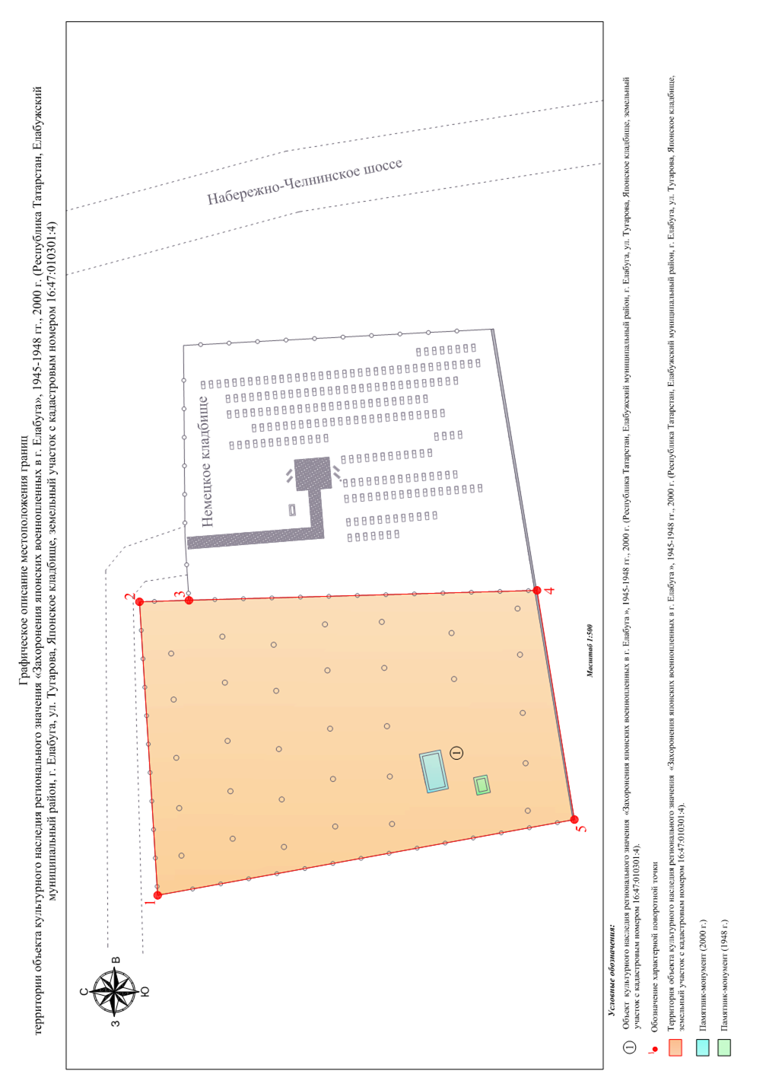объекта культурного наследия регионального значения  
«Памятное место – бывшее захоронение японских военнопленных в   
г. Елабуга», 1945 – 1948 гг., 2000 г., расположенного по адресу: Республика Татарстан, Елабужский муниципальный район, г. Елабуга, ул. Тугарова, Японское кладбище, земельный участок с кадастровым номером 16:47:010301:4

16:47:010301:4

Масштаб 1: 500

Условные обозначения:

|  |  |
| --- | --- |
| C:\Users\1\AppData\Local\Packages\Microsoft.Windows.Photos_8wekyb3d8bbwe\TempState\ShareServiceTempFolder\1 точка.jpeg | - характерная точка границ территории объекта культурного наследия |
|  | - границы объекта культурного наследия |
|  | - объект культурного наследия |
|  | - памятник-монумент (2000 г.) |
|  | - памятник-монумент (1948 г.) |
| 16:47:010301:4 | - кадастровый номер земельного участка |

Текстовое описание границ территории

объекта культурного наследия регионального значения «Памятное место – бывшее захоронение японских военнопленных в г. Елабуга», 1945 – 1948 гг., 2000 г., расположенного по адресу: Республика Татарстан, Елабужский муниципальный район, г. Елабуга, ул. Тугарова, Японское Кладбище, земельный участок   
с кадастровым номером 16:47:010301:4

Границы территории объекта культурного наследия регионального значения «Памятное место – бывшее захоронение японских военнопленных в г. Елабуга»,   
1945 – 1948 гг., 2000 г., расположенного по адресу: Республика Татарстан, Елабужский муниципальный район, г. Елабуга, ул. Тугарова, Японское Кладбище, земельный участок с кадастровым номером 16:47:010301:4, проходят:

| Прохождение границы | | Описание прохождения границы |
| --- | --- | --- |
| от точки | до точки |
| 1 | 2 | от точки 1 на 56.97 метра в восточном направлении, по границе земельного участка с кадастровым номером 16:47:010301:4 вдоль чугунной ограды до точки 2; |
| 2 | 3 | от точки 2 на 9.58 метра в южном направлении, по границе земельного участка с кадастровым номером 16:47:010301:4 вдоль чугунной ограды до точки 3; |
| 3 | 4 | от точки 3 на 67.46 метра в южном направлении, по границе земельного участка с кадастровым номером 16:47:010301:4 вдоль чугунной ограды до точки 4; |
| 4 | 5 | от точки 4 на 44.99 метра в юго-западном направлении, по границе земельного участка с кадастровым номером 16:47:010301:4 вдоль каменной ограды до точки 5; |
| 5 | 1 | от точки 5 на 82.05 метра в северном направлении, по границе земельного участка с кадастровым номером 16:47:010301:4 вдоль каменной ограды до точки 1. |

Таблица характерных точек границ территории  
объекта культурного наследия регионального значения «Памятное место – бывшее захоронение японских военнопленных в г. Елабуга», 1945 – 1948 гг., 2000 г., расположенного по адресу: Республика Татарстан, Елабужский муниципальный район, г. Елабуга, ул. Тугарова, Японское Кладбище, земельный участок   
с кадастровым номером 16:47:010301:4

|  |  |  |
| --- | --- | --- |
| № | Координаты характерных точек в местной системе координат (МСК-16) | |
| X | Y |
| 1 | 474088.45 | 2302714.80 |
| 2 | 474091.97 | 2302771.66 |
| 3 | 474082.39 | 2302771.96 |
| 4 | 474014.96 | 2302773.88 |
| 5 | 474007.72 | 2302729.48 |
| 1 | 474088.45 | 2302714.80 |

Приложение № 2

к приказу Комитета

Республики Татарстан по охране объектов культурного наследия

от \_\_\_\_\_\_\_\_\_\_ 2024 года № \_\_\_\_

**Предмет охраны\***

объекта культурного наследия регионального значения «Памятное место – бывшее захоронение японских военнопленных в г. Елабуга», 1945 – 1948 гг., 2000 г., расположенного по адресу: Республика Татарстан, Елабужский муниципальный район, г. Елабуга, ул. Тугарова, Японское Кладбище, земельный участок   
с кадастровым номером 16:47:010301:4

1. Местоположение памятника: Петропавловское кладбище по ул. Тугарова   
в г. Елабуге.

2. Мемориальная композиция: совместное положение двух памятников с мемориальными надписями на японском и русском языках: доминирующее (центральное) положение памятника-монумента (2000 г.) и второстепенное положение памятника-монумента (1948 г.); местоположение, габариты на даты сооружения.

3. Техника и материалы: памятник-монумент (2000 г.), материал (белый мрамор), техника нанесения надписей (гравировка); памятник-монумент (1948 г.); материал (камень, бетон), техника нанесения надписей (гравировка).

4. Материал ограды, материал и габариты: южная и западная ограда захоронения, материал (камень).

5. Восточная и северная ограда захоронения на столбах со вставками (звеньями) литого геометрического рисунка, материал (чугун), техника (литье).

\* Предмет охраны может быть изменён по результатам комплексных научных исследований

и проведения реставрационных работ.

Таблица предмета охраны

объекта культурного наследия регионального значения «Памятное место – бывшее захоронение японских военнопленных в г. Елабуга», 1945 – 1948 гг., 2000 г., расположенного по адресу: Республика Татарстан, Елабужский муниципальный район, г. Елабуга, ул. Тугарова, Японское Кладбище, земельный участок   
с кадастровым номером 16:47:010301:4

|  |  |  |
| --- | --- | --- |
| № | Предмет охраны | Фотофиксация основных элементов/графические материалы |
| 1. | Местоположение памятника: Петропавловское кладбище по  ул. Тугарова в  г. Елабуге | 16:47:010301:4  Условные обозначения:  - местоположение объекта  16:47:010301:4 - кадастровый номер земельного участка  Рис. 1. Местоположение объекта |
| 2. | Мемориальная композиция: совместное положение двух памятников с мемориальными надписями на японском и русском языках: доминирующее (центральное) положение памятника-монумента (2000 г.) и второстепенное положение памятника-монумента (1948г.); местоположение, габариты на даты сооружения | Рис. 2. Объект экспертизы. Мемориальная композиция, совместное положение    Рис. 3. Схема расположения объекта экспертизы |
| 3. | Техника и материалы:  -памятник-монумент (2000 г.), материал (белый мрамор), техника нанесения надписей (гравировка);  -памятник-монумент (1948 г.); материал (камень, бетон), техника нанесения надписей (гравировка) | Рис. 4. Объект экспертизы. Стелла с высеченной мемориальной надписью (1948 г.) |
| 4. | Материал ограды, материал и габариты: южная и западная ограда захоронения, материал (камень) | Рис. 6. Объект экспертизы. Общий вид, каменная стена (ограда) |
| 5. | Восточная и северная ограда захоронения на столбах со вставками (звеньями) литого геометрического рисунка, материал (чугун), техника (литье) | Рис. 7. Объект экспертизы. Общий вид, чугунная ограда |